Підсилювач гучності:

Робочий режим задається за допомогою потенціометра середній вивд якого підєднано до бази транзистора, система живлення складається павербанка та фільтруючого конденсатор ємністю 1000мкф через подільний конденсатор на затвор N канального транзистора подано аудіосигнал з ноутбука, послідовно до транзистора включено динамік (це погане рішення, оскільки коли нема сигнала через динамік постійно тече струм в 0,4 ампери що визиває нагрів котушки, але згідно даташіту динамік може витримати 28 ват, тому в даному випадку це припустимо)

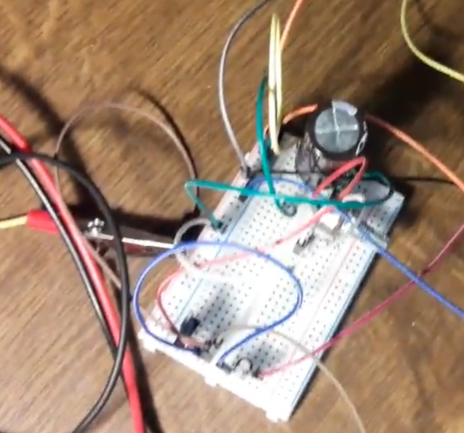

Як це працює:

На затворі транзистора маємо сигнал розмахом близько 200мВ(скільки може видати звукова карта ноутбука) відповідно транзистор змінює свій опір, відповідно до вхідного сигнала, тим самим змінюється сумарний опір кола(опір динаміка 4 Ома) і відповідно до закона Ома змінюється сумарний струм, ця зміна струму через котушку динаміка і змушує його видавати звук.